
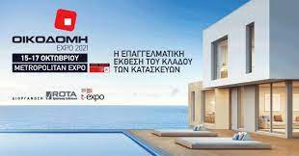
ΑΙΤΗΣΗ ΕΚΔΗΛΩΣΗΣ ΕΝΔΙΑΦΕΡΟΝΤΟΣ
ΟΙΚΟΔΟΜΗ Expo2021,
15-17 Οκτωβρίου 2021
στο εκθεσιακό κέντρο Metropolitan Expo, από την RΟΤΑ Α.Ε.

Ονοματεπώνυμο / Επωνυμία
……………………………………………………………………………………………..
Α.Φ.Μ…………………………………………………………………………………..
Διεύθυνση - Νομός
……………………………………………………………………………………………….
Τηλέφωνα …………………………………………………………………………….
E-mail …………..……………………………………………………………………
Web – site………………………………………………………………………………..
Όνομα Υπεύθυνου Επικοινωνίας
…………………………………………………………………………………………………
Στοιχεία επικοινωνίας Υπευθύνου (κινητό τηλέφωνο & e-mail)
……………………………………………………………………………………………………
Στοιχεία προϊόντων- Προϊόν
………………………………………………………………………………………………………………………………………………………………………………………………………………………………………………………………………………………………………………………………

Ημερομηνία – Υπογραφή - Σφραγίδα
………………………………………………………………………………………………………
………………………………………………………………………………………………………
Αποστολή αίτησης στο: stefanoudaki@ebeh.gr έως 30/7/2021

